Министерство образования Свердловской области Государственное автономное профессиональное образовательное учреждение

Свердловской области «Уральский политехнический колледж Межрегиональный центр компетенций»

(ГАПОУ СО «Уральский политехнический колледж - МЦК»)

РАЗРАБОТКА ИНТЕРФЕЙСА ОБУЧАЮЩЕЙ ПРОГРАММЫ РЕШЕНИЯ ЗАДАЧИ ЛИНЕЙНОГО ПРОГРАММИРОВАНИЯ ГЕОМЕТРИЧЕСКИМ МЕТОДОМ

Пояснительная записка к курсовому проекту КП.09.02.07.91к.25.25.ПЗ

Специальность 09.02.07 Информационные системы и программирование

|  |
| --- |
| Руководитель проекта  Быстрых О.В. |
| Студент группы 22/ИС-391к  Каминский А.А. |

г. Екатеринбург, 2025

СОДЕРЖАНИЕ

1. РАСЧЕТНАЯ-ПОЯСНИТЕЛЬНАЯ ЗАПИСКА 3
   1. Постановка Задачи 3
      1. Формулировка задачи 3
      2. Входные данные 3
      3. Выходные данные 3
   2. Математическая Модель 3
      1. Теоретическая часть 4
      2. Пример задачи 4
   3. Структура программы 4
   4. Инструкция пользователя 5
      1. Инструкция для пользователя 5
         1. Контрольная работа 5
      2. Инструкция для преподавателя 5
         1. Теория 5
         2. Контрольная работа 5
   5. Список используемых источников 6
2. ПРИЛОЖЕНИЕ 7
   1. Приложение А. Текст программы 7
   2. Приложение Б. Результаты работы программы 9

|  |  |  |  |  |  |  |  |  |
| --- | --- | --- | --- | --- | --- | --- | --- | --- |
|  | | 1. РАСЧЕТНАЯ-ПОЯСНИТЕЛЬНАЯ ЗАПИСКА    1. Постановка Задачи       1. Формулировка задачи Комплексное задание.   Разработать обучающую программу, которая должна:   1. предоставить возможность выбора режима работы по геометрическому методу решения задач линейного программирования (теория, тренировка, контрольная работа); 2. в режиме теории выводить на экран обучающий материал; 3. в режиме тренировки выводить на экран практические задания и проверять ответы (при неверном показывать решение и правильный ответ); 4. в режиме контрольной работы выводить на экран контрольные задания, проверять ответы, вычислять итоговую оценку, выводить на экран итоговую статистику.   Индивидуальное задание.  Разработка интерфейса обучающей программы решения задачи линейного программирования геометрическим методом.  1.1.2. Входные данные:   1. – Папка с файлами «Теория» (.jpeg) 2. – Папка с файлами «Тренировочное задание» (.jpeg) 3. – Папка с файлами «Контрольная работа» (.jpeg)   1.1.3. Выходные данные:   1. – Проверка правильного ответа (string) 2. – Оценка за контрольную работу (int) 3. – Файлы из папки теории («Теория1.jpg», «Теория2.jpg») 4. – Сообщение об ошибках (отсутствие нужных файлов) 5. – Сообщение об ошибки «Ошибка: не удалось инициализировать программу» 6. – Сообщение об ошибки «Ошибка: файл «[название файла.расширение]» 7. – Эргономичный интерфейс    1. Математическая Модель | | | | | | |
| *Подпись и дата* |  |
| *Инв. № дубл.* |  |
| *Взам. инв. №* |  |
| *Подпись и дата* |  |
| *Инв. № подл.* |  |
|  |  |  |  |  | *КП 09.02.07.91к.099.25 ПЗ* | *Лист* |
|  |  |  |  |  |  |
| *Изм.* | *Лист* | *№ докум.* | *Подпись* | *Дата* |

* + 1. 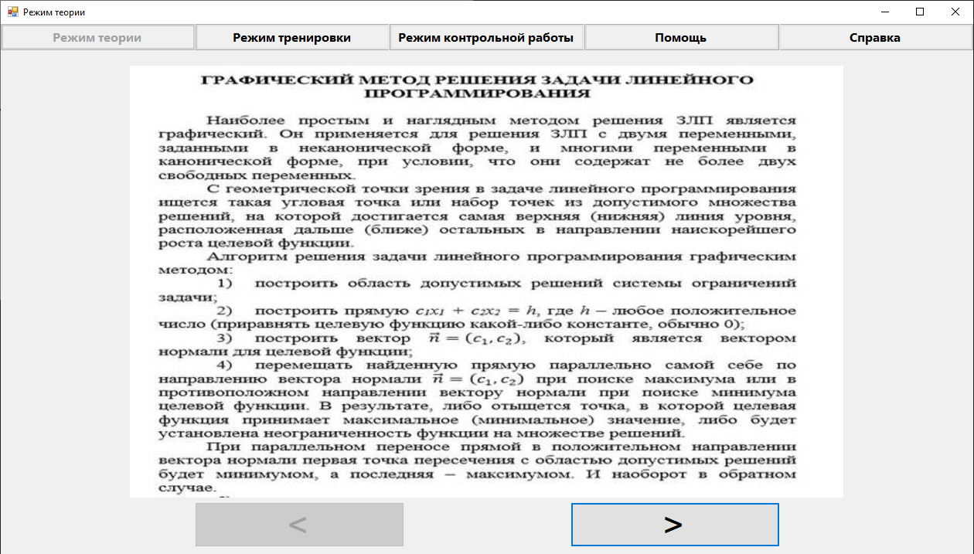Теоретическая часть

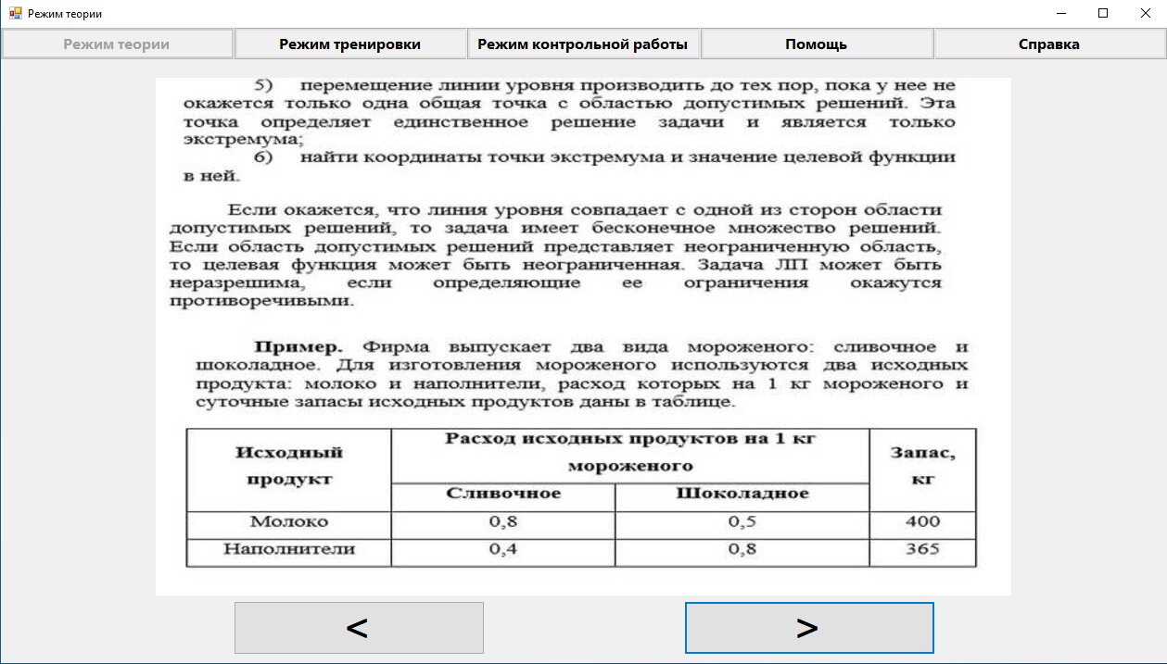Рисунок 1 – «Файл “Теория1.jpg”»

*Подпись и дата*

*Инв. № дубл.*

*Взам. инв. №*

Рисунок 2 – «Файл “Теория2.jpg”»

*Подпись и дата*

*Инв. № подл.*

КП 09.02.07.91к.09.25 ПЗ

|  |  |  |  |  |
| --- | --- | --- | --- | --- |
| *Изм.* | *Лист* | *№ докум.* | *Подпись* | *Дата* |

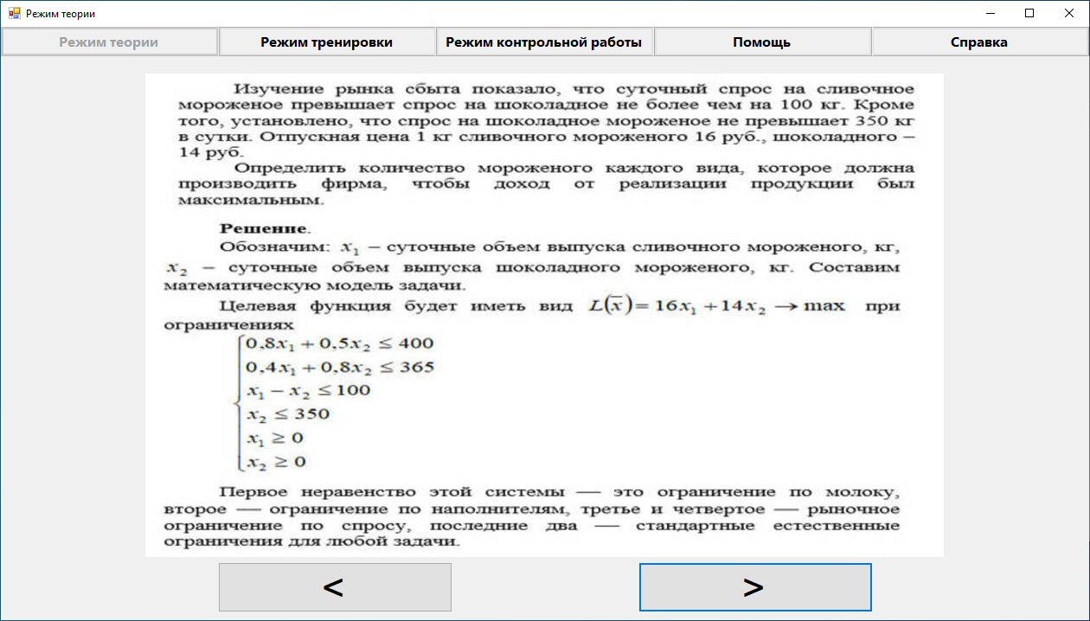

Рисунок 3 – «Файл “Теория3.jpg”»

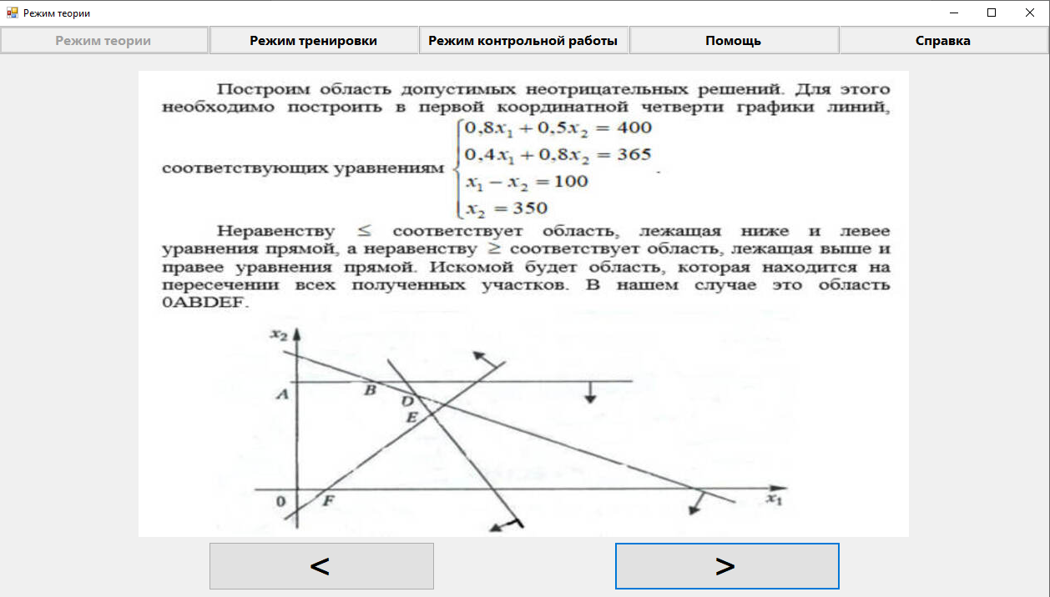

Рисунок 4 – «Файл “Теория4.jpg”»

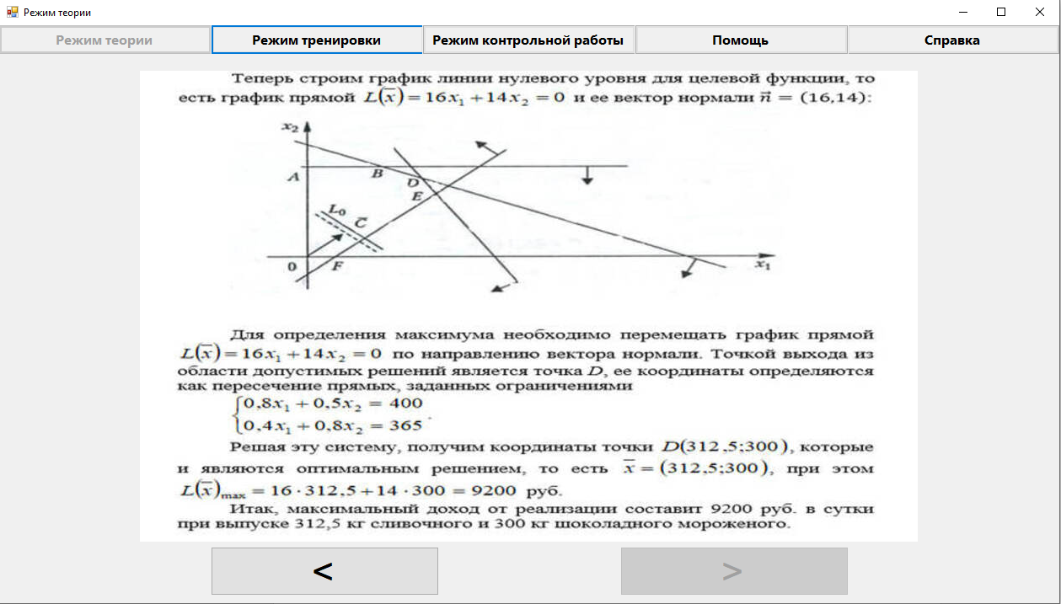

Рисунок 5 – «Файл “Теория5.jpg”»

* + 1. Пример задачи

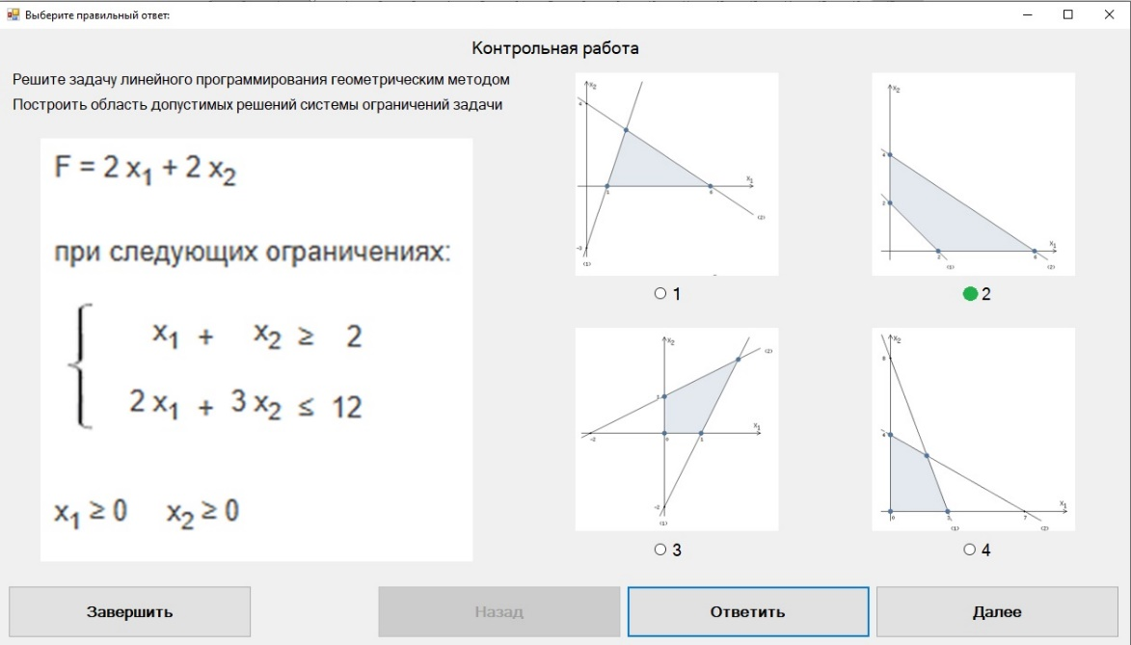Правильные ответы на задания выделены зеленым кругом.

Рисунок 6 – «Первый вопрос контрольной работы»

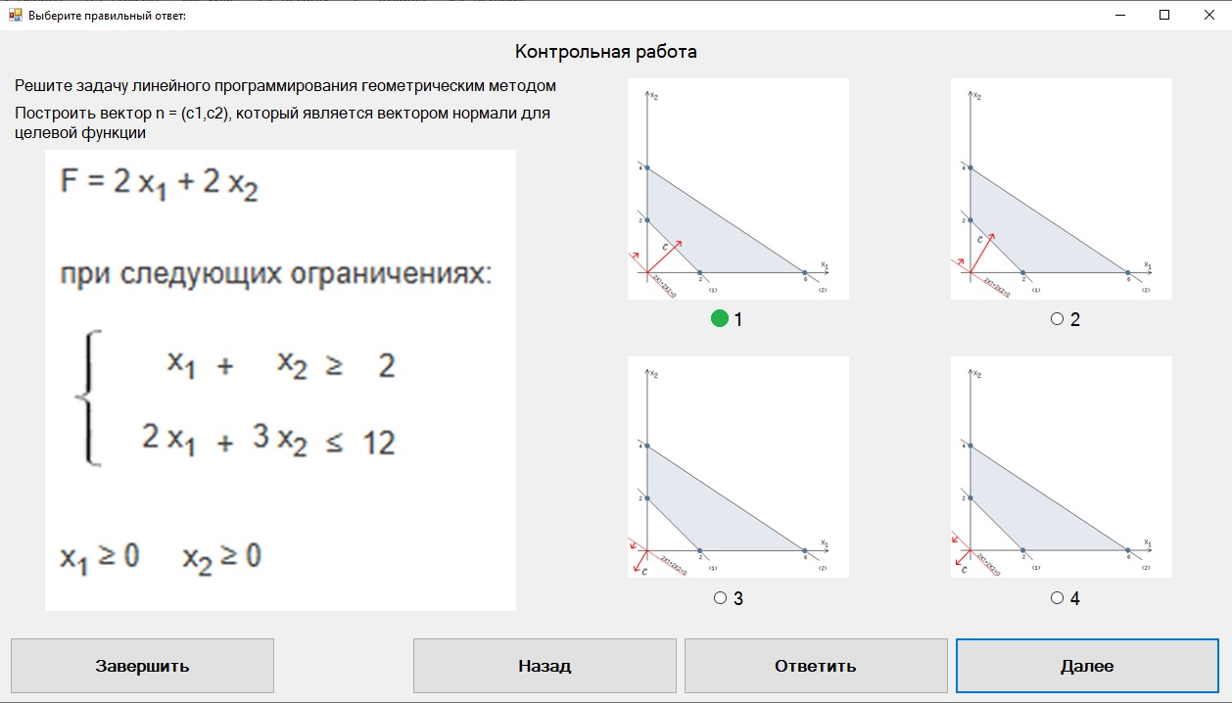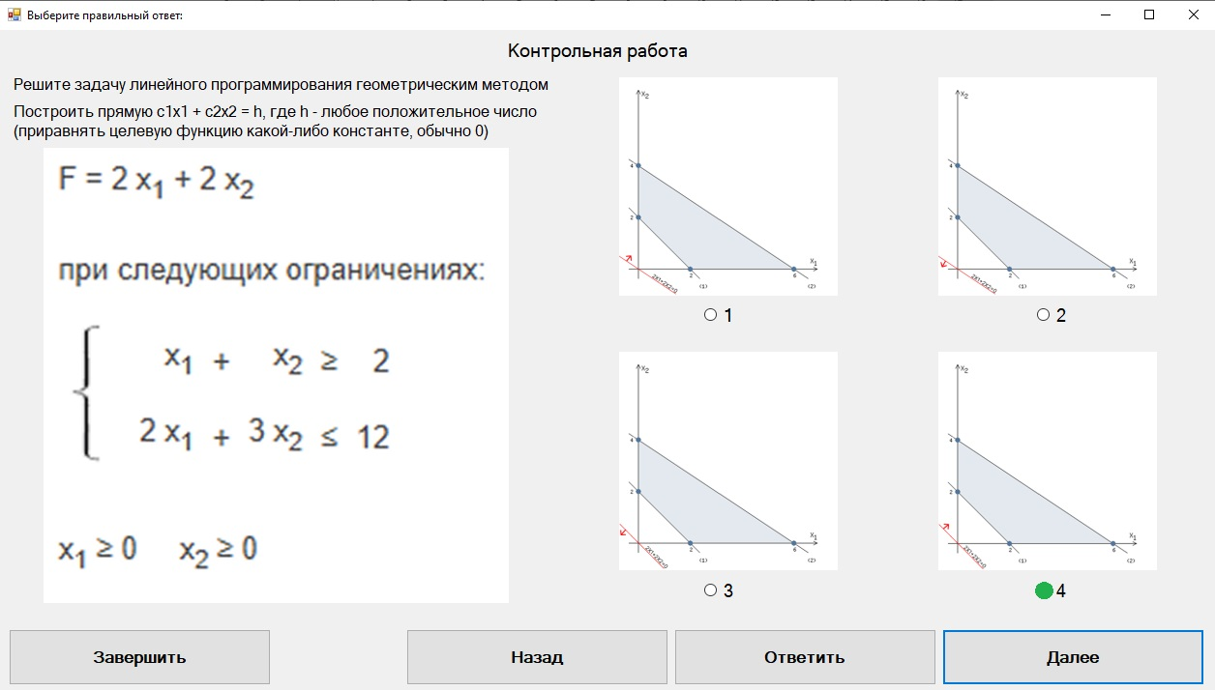Рисунок 7 – «Второй вопрос контрольной работы»

Рисунок 7 – «Третий вопрос контрольной работы»

Рисунок 8 – «Четвертый вопрос контрольной работы»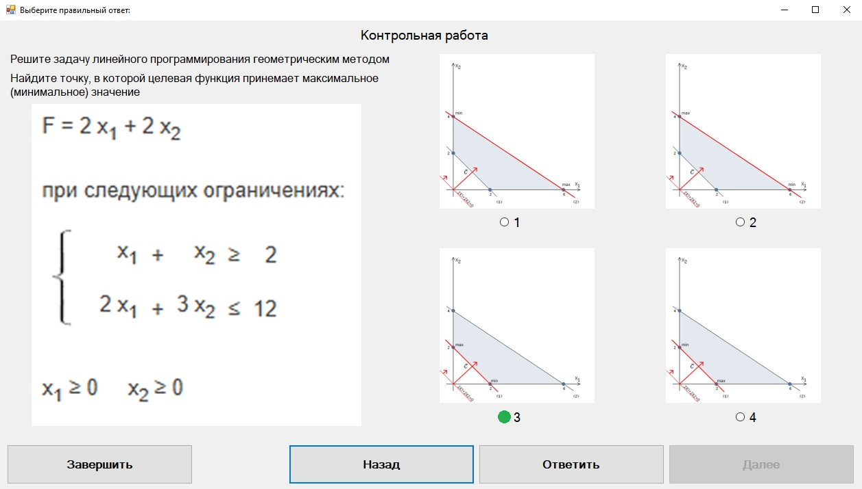

* 1. Структура программы

|  |  |  |  |
| --- | --- | --- | --- |
| Главный модуль  «GeometricForm» | | |  |
|  |  | | |
|  | Справка Каминский А.А. | |
|  |
|  | | |
|  | Помощь Каминский А.А. | |
|  |
|  | | |
|  | Модуль «Режим теории» Пономарев С.И. | |
|  |
|  | | |
|  | Модуль «Режим контрольной работы»  Дудин В.А. | |
|  |
|  | | |
|  | Модуль «Режим тренировки» Аристов Е.Д. | |
|  | |

*Взам. инв. №*

*Инв. № дубл.*

*Подпись и дата*

*Инв. № дубл.*

*Изм.*

*Инв. № подл.*

*Подпись и дата*

*Лист*

*№ докум.*

*Подпись*

*Дата*

*КП 09.02.07.91к.09.25 ПЗ*

*Лист*

|  |  |  |  |  |  |  |  |  |
| --- | --- | --- | --- | --- | --- | --- | --- | --- |
|  | | * 1. Инструкция пользователя      1. Инструкция для пользователя         1. Контрольная работа   В режиме контрольной работы программа не показывает правильные ответы, результат в виде количества ошибок будет показан в конце.  После прохождения контрольной работы, вам будет выведено количество ваших ошибок, есть возможность пройти ее заново.   * + 1. Инструкция для преподавателя        1. Теория        2. Контрольная работа | | | | | | |
| Подпись и дата |  |
| Инв. № дубл. |  |
| Взам. инв. № |  |
| Подпись и дата |  |
| Инв. № подл. |  |
|  |  |  |  |  | КП 09.02.07.91к.09.25 ПЗ | Лист |
|  |  |  |  |  |  |
| Изм. | Лист | № докум. | Подпись | Дата |

|  |  |  |  |  |  |  |  |  |
| --- | --- | --- | --- | --- | --- | --- | --- | --- |
|  | | 1.5 Список используемых источников   1. Зализняк В.Е. Введение в математическое моделирование: учебное пособие для среднего профессионального образования / В. Е. Зализняк, О. А. Золотов. — Москва: Издательство Юрайт, 2023. — 133 с. 2. Акулич Л.И. Математическое программирование в примерах и задачах. – СПб.: Лань, 2022. – 248 с. 3. Котлинский С. В. Разработка моделей предметной области автоматизации – СПб.: Лань, 2021. – 412 с. 4. Ганичева А.В. Математическое программирование. – СПб.: Лань, 2021. – 88 с. | | | | | | |
| Подпись и дата |  |
| Инв. № дубл. |  |
| Взам. инв. № |  |
| Подпись и дата |  |
| Инв. № подл. |  |
|  |  |  |  |  | КП 09.02.07.91к.09.25 ПЗ | Лист |
|  |  |  |  |  |  |
| Изм. | Лист | № докум. | Подпись | Дата |

|  |  |  |  |  |  |  |  |  |
| --- | --- | --- | --- | --- | --- | --- | --- | --- |
|  | | 1. ПРИЛОЖЕНИЕ    1. Приложение А. Текст программы   private void Form1_Load(object sender, EventArgs e)  {  string[] filearray = ["theory1", "theory2", "theory3", "theory4", "theory5", "theory6", "theory7", "theory8", "theory9", "theory10", "theory11", "theory12", "theory13", "theory14", "theory15", "theory16", "theory17", "theory18", "theory19"];  string[] filearray2 = ["1", "2", "3", "4", "5", "6", "15", "16", "18"];  string[] filearray3 = ["quest1", "uslovie1"]; string[] filearray4 = ["data"]; this.BeginInvoke(new Action(() =>  {  try  {  for (int i = 0; i < filearray.Length; i++)  {  string filePath = Path.Combine(Application.StartupPath, "Theory", filearray[i] + ".png");  if (!File.Exists(filePath))  {  MessageBox.Show($"Файл {filearray[i]} не найден по пути: {filePath}.  Приложение будет закрыто.",  "Ошибка", MessageBoxButtons.OK, MessageBoxIcon.Error); Application.Exit();  return;  }  }  for (int i = 0; i < filearray2.Length; i++)  {  string filePath = Path.Combine(Application.StartupPath, "HelpForExample", filearray2[i] + ".jpg");  if (!File.Exists(filePath))  {  MessageBox.Show($"Файл {filearray2[i]} не найден по пути:  {filePath}. Приложение будет закрыто.",  "Ошибка", MessageBoxButtons.OK, MessageBoxIcon.Error); Application.Exit();  return;  }  }  for (int i = 0; i < filearray3.Length; i++) | | | | | | |
| Подпись и дата |  |
| Инв. № дубл. |  |
| Взам. инв. № |  |
| Подпись и дата |  |
| Инв. № подл. |  |
|  |  |  |  |  | КП 09.02.07.91к.09.25 ПЗ | Лист |
|  |  |  |  |  |  |
| Изм. | Лист | № докум. | Подпись | Дата |

|  |  |  |  |  |  |  |  |  |
| --- | --- | --- | --- | --- | --- | --- | --- | --- |
|  | | {  string filePath = Path.Combine(Application.StartupPath, "TestModule", filearray3[i] + ".png");  if (!File.Exists(filePath))  {  MessageBox.Show($"Файл {filearray3[i]} не найден по пути: {filePath}.  Приложение будет закрыто.",  "Ошибка", MessageBoxButtons.OK, MessageBoxIcon.Error); Application.Exit();  return;  }  }  string filePathA = Path.Combine(Application.StartupPath, "TestModule", filearray4[0] + ".json");  if (!File.Exists(filePathA))  {  MessageBox.Show($"Файл {filearray4[0]} не найден по пути: {filePathA}.  Приложение будет закрыто.",  "Ошибка", MessageBoxButtons.OK, MessageBoxIcon.Error); Application.Exit();  return;  }  }  catch (Exception ex)  {  MessageBox.Show($"Произошла ошибка: {ex.Message}", "Ошибка", MessageBoxButtons.OK, MessageBoxIcon.Error);  Application.Exit();  }  }));  } | | | | | | |
| Подпись и дата |  |
| Инв. № дубл. |  |
| Взам. инв. № |  |
| Подпись и дата |  |
| Инв. № подл. |  |
|  |  |  |  |  | КП 09.02.07.91к.09.25 ПЗ | Лист |
|  |  |  |  |  |  |
| Изм. | Лист | № докум. | Подпись | Дата |

|  |  |  |  |  |  |  |  |  |
| --- | --- | --- | --- | --- | --- | --- | --- | --- |
|  | | 2.2 Приложение Б. Результаты работы программы    Рисунок 1 – «Вкладка “Теория”»    Рисунок 2 – «Вкладка “Контрольная”» | | | | | | |
| Подпись и дата |  |
| Инв. № дубл. |  |
| Взам. инв. № |  |
| Подпись и дата |  |
| Инв. № подл. |  |
|  |  |  |  |  | КП 09.02.07.91к.09.25 ПЗ | Лист |
|  |  |  |  |  |  |
| Изм. | Лист | № докум. | Подпись | Дата |

|  |  |  |  |  |  |  |  |  |
| --- | --- | --- | --- | --- | --- | --- | --- | --- |
|  | | Рисунок 3 – «Вкладка “Помощь”»    Рисунок 4 – «Вкладка “Справка”» | | | | | | |
| Подпись и дата |  |
| Инв. № дубл. |  |
| Взам. инв. № |  |
| Подпись и дата |  |
| Инв. № подл. |  |
|  |  |  |  |  | КП 09.02.07.91к.09.25 ПЗ | Лист |
|  |  |  |  |  |  |
| Изм. | Лист | № докум. | Подпись | Дата |